**PRACOVNÝ LIST – fixácia REGIÓNOV SVETA 😊**

**AMERIKA**:

1. Vysvetlite vplyv reliéfu na podnebie Severnej Ameriky. Vysvetlite, prečo má východné pobrežie USA a Kanady podstatne chladnejšie podnebie ako miesta ležiace v rovnakých zemepisných šírkach v Európe. Čo je príčinou vzniku najsuchšej púšte na svete? Ako sa volá?

2. Rozhodnite, ktorý z nasledujúcich výrokov je pravdivý a ktorý nepravdivý. Nepravdivé výroky opravte a svoj názor zdôvodnite:

a/ V Brazílii sa rozpráva najmä po španielsky. b/ Keď je na Slovensku jar, v Argentíne je zima.

3. Analyzujte príčiny vyspelosti USA a Kanady. Zhodnoťte ťažbu nerastných surovín v týchto krajinách a ukážte na mape hlavné priemyselné oblasti.

4 Zhodnoťte ťažbu nerastných surovín v Latinskej Amerike. Ukážte hlavné priemyselné oblasti a opíšte ich hospodárske zameranie.

5. Poukážte na špecifiká poľnohospodárskej výroby v Strednej Amerike, v Brazílii, v Laplatskej oblasti a v Andskej oblasti.

6 Rozdeľte Ameriku z  fyzickogeografického a socioekonomického hľadiska. Vymenujte základné povrchové celky, charakterizujte hydrografickú sieť /umoria, rieky, jazerá, vodopády/.

7 Na obrysovej mape Severnej Ameriky lokalizujte vybrané prvky horizontálnej členitosti a hydrografickej siete.

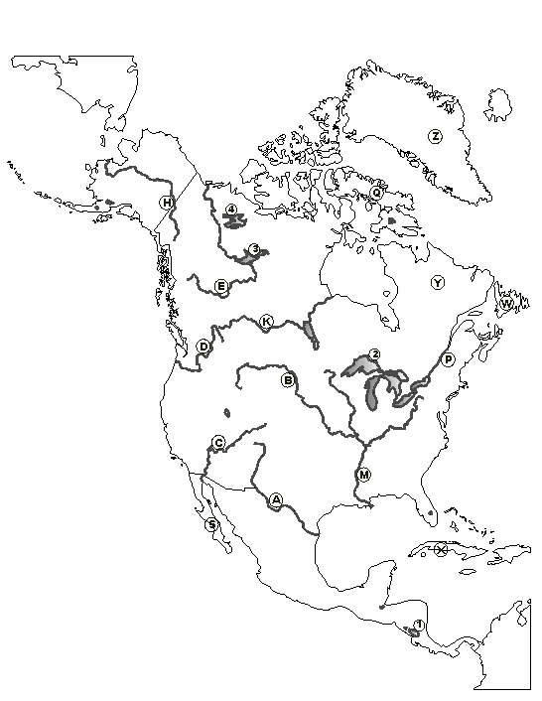

8 Charakterizujte obyvateľstvo Latinskej Ameriky / rozmiestnenie obyvateľstva, prirodzený pohyb, rasová štruktúra, urbanizácia, najväčšie mestá/.

9 Uveďte, aké problémy sú spojené s prudkým rastom veľkomiest v Latinskej Amerike.

10 Charakterizujte obyvateľstvo Kanady z hľadiska hustoty zaľudnenia, rozmiestnenia obyvateľstva a národnostnej štruktúry.

11 Roztrieďte štáty USA, Kanada a Kuba podľa politického systému. typu vlády a štátoprávneho usporiadania.

**AFRIKA**:

1. Posúďte vplyv pravidelných vetrov, morských prúdov, geografickej šírky a nadmorskej výšky na podnebie jednotlivých oblasti Afriky. Vymenujte bioklimatické pásma, pôdne typy vyskytujúce sa v Afrike.

2 Zdôvodnite nerovnomerné rozmiestnenie obyvateľstva Afriky.

3 Analyzujte priestorové rozmiestnenie bielej a čiernej rasy.

4 ***Rozhodnite ktorý z výrokov je pravdivý a ktorý nepravdivý. Nepravdivé výroky opravte a svoj názor zdôvodnite :***

a/ Namíbia leží v oblasti tropického vlhkého podnebia

b/ hlavnou plodinou vo výžive obyvateľov Afriky je ryža

c/ povodie rieky Kongo patrí k najväčším hydroenergetickým zdrojom sveta

d/ väčšina obyvateľov JAR patrí k europoidnej rase

***5podľa nasledujúcich charakteristík uveďte zodpovedajúci názov štátu a priraďte ho k príslušnému regiónu :***

**a/** rozlohou najväčšia krajina severnej Afriky, štátnym náboženstvom je islam, základom ekonomiky je ťažba ropy a zemného plynu, producent korku

**b/** môže sa pýšiť jednou z najstarších súvislých civilizácii na svete, preteká ňou významná africká rieka, pri ktorej je sústredená väčšina obyvateľov štátu

**c/** má veľké nerastné bohatstvo, nachádzajú sa tu veľké ložiská medi (Shaba), časť hranice tvorí druhá najvodnatejšia rieka sveta

**d/** pobrežná krajina, názov má odvodený od púšte, ktorá. sa rozkladá na západe štátu, -k pôvodným obyvateľom patria Bušmeni, Krováci, Hotentoti

**e/** hodnotou HDP zaujíma prvé miesto medzi africkými krajinami, má veľké nerastné bohatstvo, ale nemá ropu, donedávna sa tu uplatňovala politika appartheidu

6 Ukážte na mape najvýznamnejšie prvky horizontálnej členitosti Afriky.

7 Charakterizujte fyzickogeografické pomery Afriky /reliéf, podnebie, vodstvo, pôdy, rastlinstvo a živočíšstvo./

8 Do obrysovej mapy Afriky dopíšte základné rovnobežky a poludníky, morské prúdy.

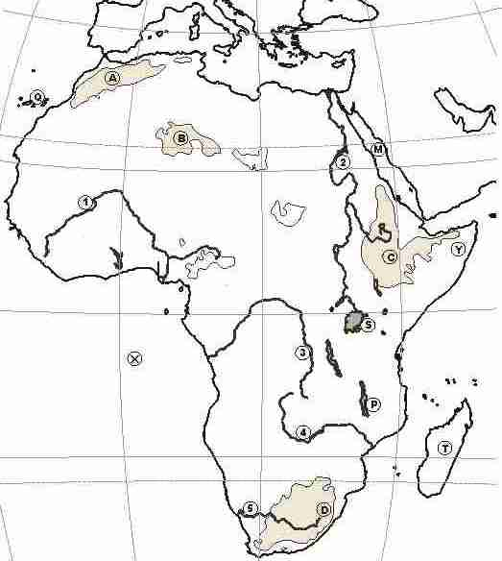

9 Charakterizujte obyvateľstvo Afriky /rozmiestnenie obyvateľstva, prirodzený pohyb, štruktúra obyvateľstva pohlavia, rasy a náboženstva, urbanizácia/.

10 Opíšte výskyt nerastných surovín a zameranie priemyselnej a poľnohospodárskej výroby v jednotlivých regiónoch Afriky – regióny Afriky.

**AUSTRÁLIA A OCEÁNIA**:

1 Analyzujte rasovú štruktúru obyvateľstva Austrálie a Oceánie. Opíšte zameranie poľnohospodárskej výroby v Austrálii, na Novom Zélande a v Oceánii. Zdôvodnite prevahu živočíšnej výroby nad rastlinnou výrobou v Austrálii. Zhodnoťte ťažbu nerastných surovín a priemyselnú výrobu v Austrálii a Oceánii. Doplň:

a/ ktorý ostrov Oceánie je najväčší

b/ ktorý štát Oceánie je ekonomicky najvyspelejší

c/ ktorý štát Oceánie je kráľovstvom

d/ ktorý štát Oceánie je štátom USA

2 Opíšte polohu Austrálie vzhľadom na geografické súradnice, zemské pologule, ostatné svetadiely a oceány. Ukážte na mape najvýznamnejšie prvky horizontálnej členitosti. Charakterizujte prírodné pomery Austrálie /povrch, podnebie, vodstvo, rastlinstvo a živočíšstvo/.

3 Opíšte pôvod ostrovov Oceánie, ukážte príklady na mape.

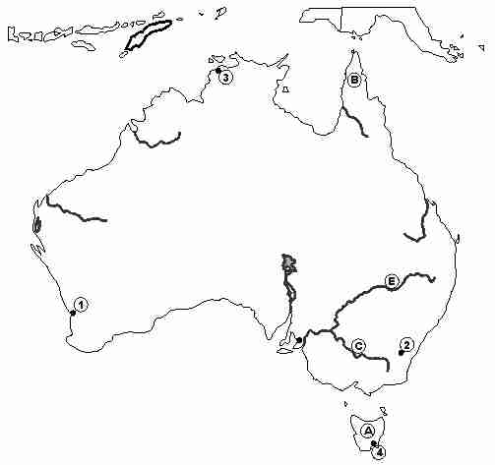

**ÁZIA:**

1 Určte polohu Ázie vzhľadom na geografické súradnice, zemské pologule, ostatné svetadiely a oceány. Charakterizujte horizontálnu členitosť kontinentu. Opíšte vertikálnu členitosť Ázie a ukážte na mape najvýznamnejšie povrchové celky. Charakterizuje hydrografickú sieť /úmoria, bezodtokové oblasti, typy jazier/, určte oblasti, ktoré trpia nedostatkom vody a oblasti ohrozované záplavami. Vymenujte bioklimatické pásma Ázie v smere juh – sever.

2. Charakterizujte obyvateľstvo Ázie z hľadiska:

a.) počtu obyvateľov a prirodzeného pohybu

b.) rozloženia obyvateľstva /uveďte štáty s najväčším počtom obyvateľov/

c.) rasovej a národnostnej štruktúry, náboženskej štruktúry

3 Vysvetlite zameranie poľnohospodárskej výroby Ázie v troch základných fyzickogeografických regiónoch /suchá západná Ázia, kontinentálna a monzúnová Ázia/ v závislosti od podnebia. Porovnajte spôsoby poľnohospodárskej výroby v jednotlivých oblastiach.

4 Uveďte príklady štátov, ktoré nie sú sebestačné vo výrobe potravín a príklady štátov s vysoko intenzívnym poľnohospodárstvom.

5 Roztrieďte nasledujúce krajiny: Japonsko, Bangladéš, India, Izrael, Afganistan, Laos, Čína, Turecko, Kuvajt, Hongkong, KĽDR, Spojené arabské emiráty, Mongolsko, podľa stupňa ekonomického rozvoja.

**POLÁRNE OBLASTI**:

1 Charakterizujte polohu a hranice polárnych oblastí sveta.

2 Určte prírodné podmienky, využitie polárnych oblastí.

3 Vysvetlite pojem svetadiel vedy a mierového využitia.

**EURÓPA**:

1 Vysvetlite pôsobenie klimatotvorných činiteľov na podnebie Európy. Porovnajte podnebie v tej istej geografickej šírke vo Francúzsku, na Slovensku a v Ukrajine, odôvodnite rozdiely.

2 Posúďte pravdivosť nasledujúcich výrokov:

a. Prístav Murmansk nezamŕza, hoci leží za polárnym kruhom.

b. V Európe zasahuje vplyv oceánu oveľa hlbšie do vnútrozemia ako v Severnej Amerike.

3 Určte polohu Európy vzhľadom na zemské pologule, ostatné svetadiely a oceány. Lokalizujte na mape najvýznamnejšie prvky horizontálnej členitosti.

4 Vymenujte a opíšte bioklimatické pásma Európy. Z nasledujúcich riek vyberte tie, ktoré patria k úmoriu Severného, Stredozemného a Čierneho mora: Rýn, Volga, Dneper. Temža, Labe, Pád, Odra, Visla, Rhôna, Tisa.

5 Charakterizujte obyvateľstvo Európy z hľadiska:

a.) počtu obyvateľov a porovnania s ostatnými svetadielmi

b.) rozmiestnenia obyvateľstva a hustoty zaľudnenia

c.) jazykovej, náboženskej štruktúry

d.) prirodzeného a mechanického pohybu

e.) urbanizácie

6 Vyberte si ľubovoľný makro región Európy /severná, stredná, západná, južná a východná Európa/ a komplexne ho charakterizujte z fyzickogeografického hľadiska.

7 Rozhodnite, ktorý z nasledujúcich výrokov je pravdivý. Nepravdivé výroky opravte a svoj názor odôvodnite:

a/ morské prúdy nevplývajú na podnebie v Európe

b/ najväčší hydroenergetický potenciál má Nórsko

c/ Nórsko je členom Európskej únie

d/ krajinou ohňa a ľadu je Grónsko

e/ krajinou tisícich jazier je Fínsko

f/ politicky najmenej stabilnou oblasťou v Európe je Južná Európa